Лісіна О.Ю., к.ф.-м.н., доцент

Харківський національний університет імені В.М. Каразіна

ORCID:

Лісін І.Д.

Інженерний коледж Самі Шамун, Беєр Шева, Ізраїль

**Про домінуючу множину для 2-клубів на графах одиничних кіл.**

У цій роботі представлений один із проміжних результатів, отриманих у ході роботи з побудови ½-апроксимуючого алгоритму для знаходження максимального 2-клубу в графах одиничних кіл.

Граф одиничних дисків (Unit Disk Graph), який можна визначити як граф перетинів замкнутих дисків однакового (наприклад, одиничного) діаметра, є зручним інструментом моделювання для бездротових мереж, де здатність двох бездротових вузлів обмінюватися даними залежить від того, чи знаходяться вони не більше ніж на одиничній евклідовій відстані один від одного. У той час як багато класичних задач оптимізації на графах, таких як максимальна незалежна множина, мінімальне покриття вершин, розмальовка графа, мінімальна домінуюча множина і мінімальна зв'язна домінуюча множина, залишаються NP-складними навіть при обчисленні на UDG [1], є деякі помітні винятки. Зокрема, завдання про максимальну кліку, у загальному випадку NP-складна, поліноміально вирішувана на UDG. У 1973 р. Річард Альба вперше згадав про науковий інтерес досліджень у своїй роботі про соціометричну кліку [3]. На даний момент проблема вивчена на різних класах графів, таких як інтервальні графи, дводольні графи, планарні графи тощо [5]. Для графів загального виду відомо, що завдання знаходження максимального 2-клубу є NP-складним, а також відомо, що немає наближеного алгоритму знаходження максимального 2-клубу з постійним коефіцієнтом апроксимації. Важливість цієї роботи полягає у розширенні класів спеціальних графів, у яких можна вести пошук 2-клуба. Розробка такого алгоритму може надати нові можливості для аналізу різних мереж, а результат також допоможе краще зрозуміти нещодавно введену концепцію «малих світових мереж» [2]. На даний момент NP-складність задачі про знаходження максимального 2-клубу залишається відкритим питанням. Одне з небагатьох недавніх поступів у напрямку вирішення цієї проблеми, отримане Jeffrey Pattillo, Yiming Wang, Sergiy Butenko [4], полягає в тому, що будь-який 2-клуб на UDG є 3-домінованим.

2-клуб - це природне ослаблення поняття кліки. 2-клубом графа G називається будь-який його подграф, діаметр якого не перевищує 2. Як і задача знаходження максимальної кліки, завдання знаходження максимального 2-клубу на загальних графах є NP-складною і не може бути апроксимована з будь-яким постійним коефіцієнтом апроксимації. Однак для UDG існує поліноміальний алгоритм знаходження максимальної кліки [1], а про складність завдання знаходження максимальної 2-клуби нічого не відомо. Крім того, зважаючи на результат Jeffrey Pattillo та ін. [4] існує тривіальний 1/3-наближений алгоритм знаходження максимального 2-клубу: вершина максимального ступеня графа разом зі своєю околицею дає 2-клуб, число вершин у якому становить не менше 1 /3 від числа вершин у максимальному 2-клубі.

Для цілей, пов'язаних з аналізом маловивченої в даний час структури 2-клубів на UDG був створений програмний комплекс UDGCreate [6], що дозволяє проектувати UDG та дослідити їх характеристики. Система дозволяє моделювати UDG у різних моделях (модель вкладення та еквівалентна їй модель близькості). UDG будується шляхом переміщення вершин вздовж осей, при цьому вершини автоматично з'єднуються ребрами, якщо відстань між ними досить мала.

Одночасно з побудовою графа обчислюються діаметр графа та всі домінуючі множини графа. Останнє особливо важливо при вивченні 2-клубів: відомо, що будь-який 2-клуб на UDG має домінуючу множину з не більше ніж трьох вершин. Існують алгоритми знаходження максимальних 1-домінованих і 2-домінованих 2-клубів відповідно, єдина перешкода в побудові наближеного алгоритму знаходження максимальних 2-клубів - це 3-доміновані 2-клуби. Такі 2-клуби мають досить жорсткі структури, один з них показаний в [4], а за допомогою UDGCreate вдалося побудувати, мабуть, мінімальний за кількістю вершин 3-домінований 2-клуб на 12 вершинах.

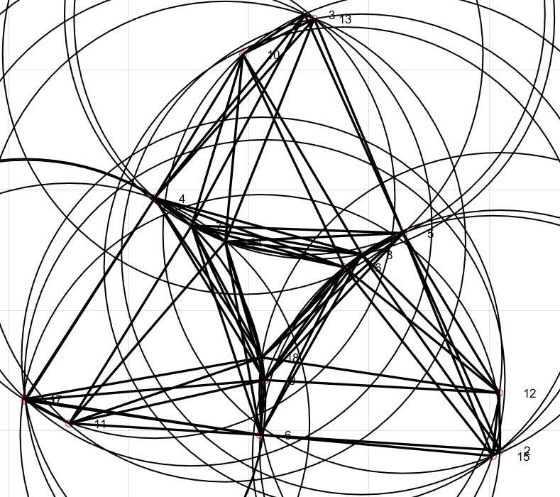

Рис. 1. 3-домінований 2-клуб без домінуючих клік

Основним результатом даної роботи є контрприклад до гіпотези про те, що у будь-якого 3-домінованого 2-клубу існує домінуюча множина, що є клікою. За допомогою засобів, наданих UDGCreate, вдалося побудувати граф одиничних кіл, який є 3-домінованим 2-клубом без домінуючої кліки (Рис. 1). Якоюсь мірою, цей результат є негативним: якби гіпотеза про домінуючу кліку була б вірною, то ½-наближений алгоритм для знаходження максимального 2-клубу будувався б досить нескладно, проте жорстка структура єдиного відомого на даний момент 3-домінованого 2-клубу без домінуючої кліки залишає надію на побудову апроксимуючого алгоритму.

Литература

1. Clark, B. N., Colbourn, C. J., & Johnson, D. S. (1990). Unit disk graphs. Discrete Mathematics, 86(1-3), 165-177.
2. Watts DJ, Strogatz SH. Collective dynamics of 'small-world' networks. Nature. 393 (6684): 440–2.
3. Richard D. Alba (1973) A graph-theoretic definition of a sociometric clique, The Journal of Mathematical Sociology, 3:1, 113-126, DOI: 10.1080/0022250X.1973.9989826
4. Jeffrey Pattillo, Yiming Wang, Sergiy Butenko, Approximating 2-cliques in unit disk graphs, Discrete Applied Mathematics, Volume 166, 2014, P. 178-187, ISSN 0166-218X
5. Erik van Leeuwen E.J. (2009) Optimization and approximation on systems of geometric objects.
6. Матеріали конференції «Psychological and Pedagogical Problems of Higher and Secondary Education in Response to Modern Challenges: Theory and Practice»  
   (Kharkiv, May 20–21, 2022)